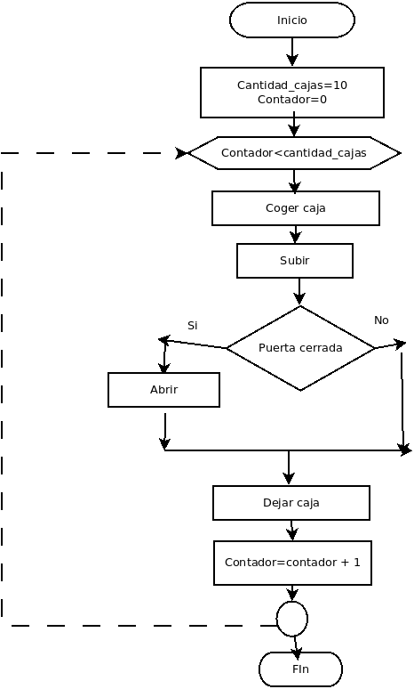
DIAGRAMA DE FLUJO EJERCICIO 1: Pseudocódigo:

inicio
ENTERO cantidad_cajas = 10, contador = 0
MIENTRAS (contador<cantidad_cajas)
coger caja
subir
si puerta cerrada entonces
abrir
dejar caja
sino
dejar caja
fsi
contador=contador + 1
fmientras

DIAGRAMA DE FLUJO EJERCICIO 2:

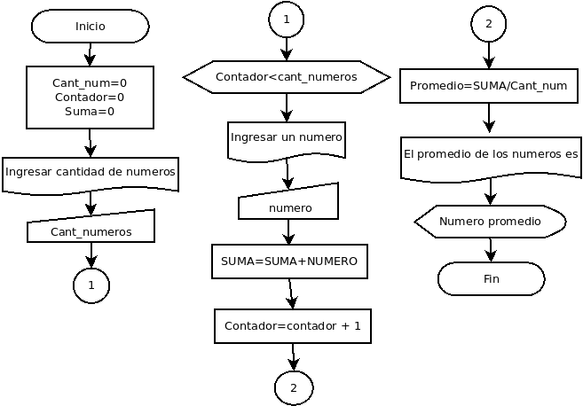

Pseudocódigo:

INICIO
ENTERO Cant_num=0, contador=0, suma=0;
IMPIMIR Ingresae cantidad de numeros;
LEER Cant_numeros;
MIENTRAS (Contador<cant_numeros)
IMPIRMIR Ingresar un numero;
LEER numero;
SUMA=SUMA+NUMERO;
Contador=contador+1;
FIN MIENTRAS
Pomedio=SUMA/Cant_num
IMPRIMIR "El promedio de los numeros es"
IMPRIMIR Numero promedio
FIN

EJERCICIO 3:
INICIO
IMPRIMIR "Introduce el valor de A"
LEER A
IMPRIMIR "Introduce el valor de B"
LEER B
C=A
A=B
B=C
IMPRIMIR "A vale " B " y B vale " A
FIN

EJERCICIO 4:
Inicio
Escribir 'Introduce el primer numero'
Leer numero1
Escribir 'Introduce el segundo numero'
Leer numero2
resultado<-0
resultado<-numero1+numero2
Escribir 'la suma es ' ,numero1+numero2
Escribir 'la resta es ' numero1-numero2
Escribir 'la multiplicacion es ' numero1*numero2
Escribir 'la division es ' numero1/numero2
FinInicio

EJERCICIO 5:
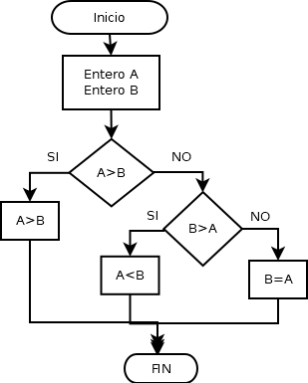

EJERCICIO 6:
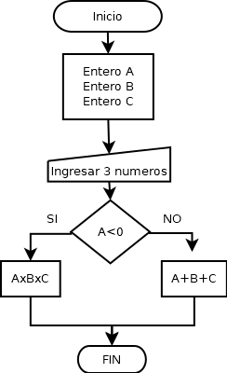

EJERCICIO 7: PSEUDOCÓDIGO:
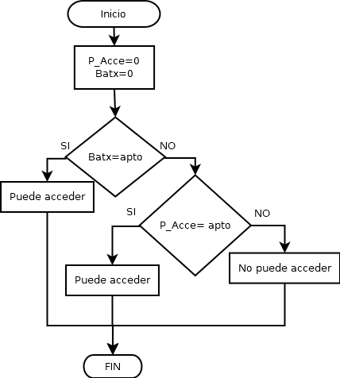
Inicio
LEER P_Acce=0; Batx=0
Si Batx=apto entonces
puede acceder
sino
P_Acce=apto entonces
Puede acceder
sino
No puede acceder
fsi

Pseudocodico: EJERCICIO 9:
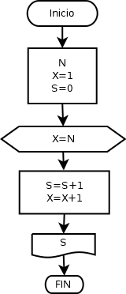
Inicio
Leer : N
X=1
S=0
Mientras x<=N hacer
S=s+1
X=x+1
Fin_mientras
Imprimir: s
Fin

EJERICIO 10:
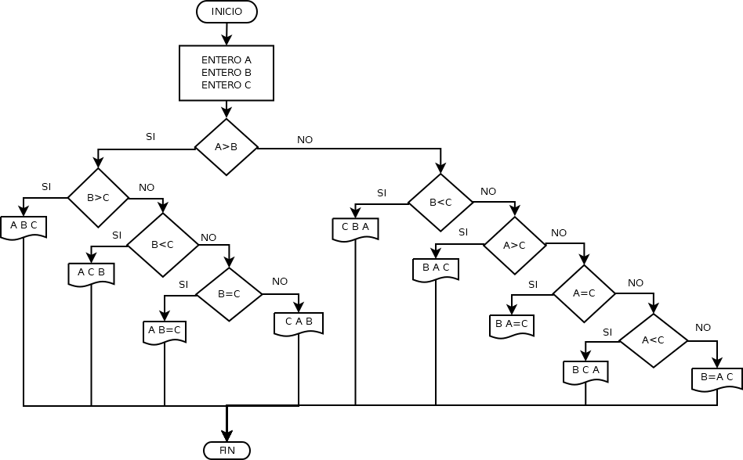

Inicio
Entero A
Entero B
Entero C
Si A>B Entonces
Si B>C entonces
ABC
sino
Si B<C entonces
ACB
sino
Si B=C entonces
AB=C
Sino
CAB
Sino
SI B<C entonces
CBA
sino
Si A>C entonces
BAC
sino
Si A=C entonces
BA=C
sino
Si A<C entonces
BCA
sino
B=A C

finsi
Fin

